**CORN BOY**

Corn Boy es un pequeño maíz que ha perdido su familia y tiene que atravesar una serie de niveles para volver a recuperar su familia, a medida que avanza en medio de los niveles (5), su dificultad aumenta ya que la gravedad en cada nivel será mayor por ende se le dificultara mucho más el saltar, nace la necesidad de adquirir y descubrir el poder oculto en su interior, cuando este poder despierta CornBoy podrá realizar saltos más altos y sobrevivir al fuego saltando una sola vez.

Los principios físicos que su utilizarán serán:

**Gravedad de un planeta.**

**Movimiento parabólico.** (Para los saltos del personaje)

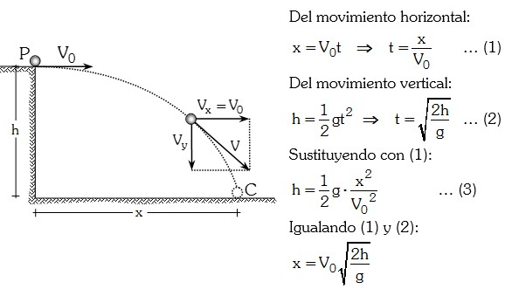

**Movimiento rectilíneo.** (Para regular la velocidad del personaje)

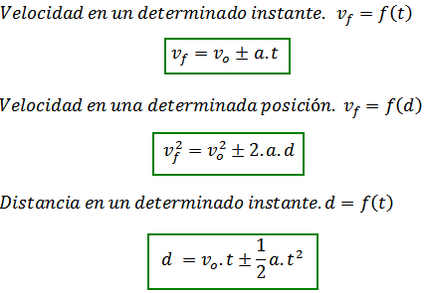

La interacción con el usuario será por medio del teclado del computador, las teclas “a”, “d”; y la barra espaciadora que le permitirá saltar.

**Imagen visual inicial:**

